Урок учебной практики гр ПК18 №3
15.04.20
Тема урока: Механическая кулинарная обработка клубнеплодов.
Картофель
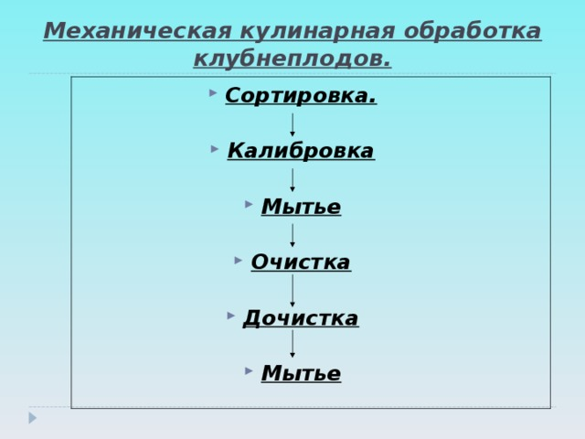

Механическая кулинарная обработка клубнеплодов.
- Сортировка.
- Калибровка
- Мытье
- Очистка
- Дочистка
- Мытье

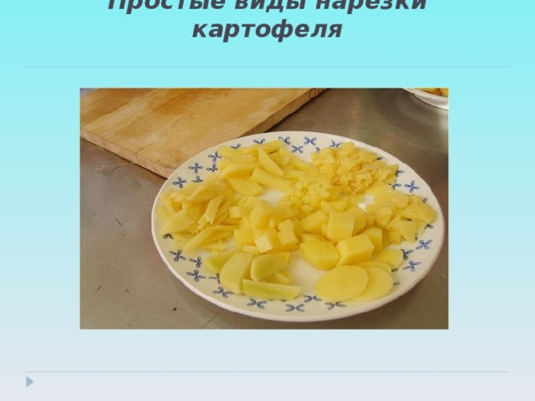

Простые формы нарезки
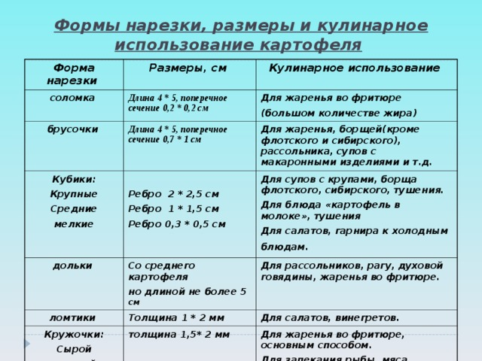

Формы нарезки, размеры и кулинарное использование картофеля
Форма нарезки
Размеры, см
соломка
Кулинарное использование
Длина 4 * 5, поперечное сечение 0,2 * 0,2 см
брусочки
Для жаренья во фритюре
(большом количестве жира)
Длина 4 * 5, поперечное сечение 0,7 * 1 см
Кубики:
Крупные
Средние
мелкие
дольки
Ребро 2 * 2,5 см
Ребро 1 * 1,5 см
Ребро 0,3 * 0,5 см
Для жаренья, борщей(кроме флотского и сибирского), рассольника, супов с макаронными изделиями и т.д.
Для супов с крупами, борща флотского, сибирского, тушения.
Для блюда «картофель в молоке», тушения
Для салатов, гарнира к холодным блюдам.
Со среднего картофеля
но длиной не более 5 см
ломтики
Для рассольников, рагу, духовой говядины, жаренья во фритюре.
Толщина 1 * 2 мм
Кружочки:
Сырой
вареный
Для салатов, винегретов.
толщина 1,5* 2 мм
Для жаренья во фритюре, основным способом.
Для запекания рыбы, мяса, жаренья.
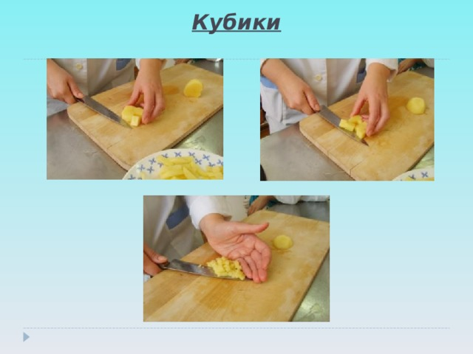

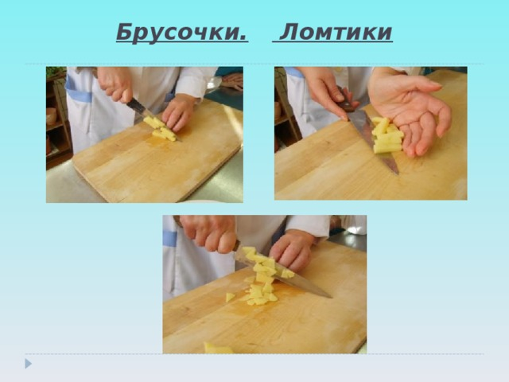

Обратите внимание как следует держать пальцы левой руки с соблюдением правил техники безопасности!

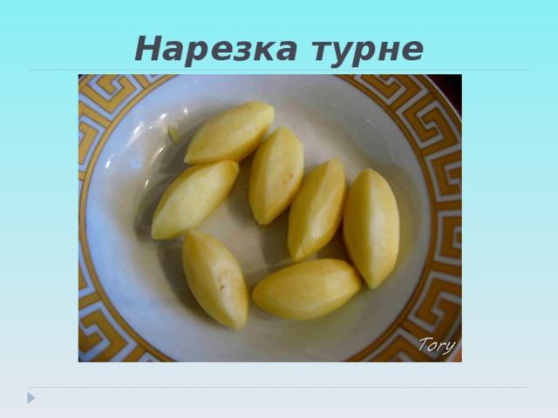
В настоящее время эта нарезка очень пользуется спросом
Дополнительные показатели качестива: клубни упругие, без темных пятен, остатков глазков и кожицы, запах, свойственный свежему картофелю, цвет – от белого до кремового, поверхность гладкая, допускается слегка подсохшая, но не сухая и не рыхлая. Полуфабрикаты соответствующей формы и размеров.
Домашнее задание: Выполнить все операции по обработке картофеля, сфотографировать пошагово с вашим лицом и руками и отправить мастеру на телефон или на эл. почту.
Таблица определения качества полуфабриката
Наименование продукта, п/ф | Показатели качества
 | Внешний вид | Форма | Цвет | Запах | Консистенция

Подписи__________________

